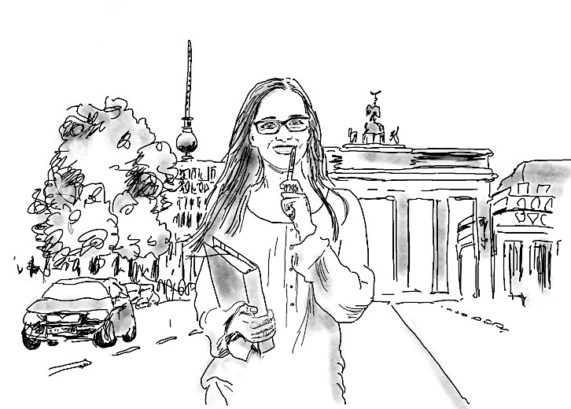
Una joven se presenta
Va a escuchar una entrevista con María, una joven española que vive en Berlín.
Encuentre los elementos correctos de la lista (A-I) para completar las frases (1-6).
Hay dos frases que no se usan.

A | una ocasión al año.
B | fácilmente compañeros de juego.
C | dos países diferentes.
D | otro país.
E | prácticas en un museo de arte.
F | un círculo de amistades principalmente alemán.
G | un trabajo con libros.
H | un país vecino.
I | la primera fase.

0 | Sus padres tenían la idea de ir a | D
1 | Cuando la familia llegó, María era muy pequeña y encontró
2 | Actualmente estudia en una facultad y por allí tiene
3 | Sus familiares viven en
4 | En cuanto a su carrera universitaria está en
5 | En un día concreto de la semana tiene
6 | Viaja a su lugar de origen en

"------------------------------------------------------------------
_____/ 6
0 | 1 | 2 | 3 | 4 | 5 | 6
D | B | F | C | I | G | A

